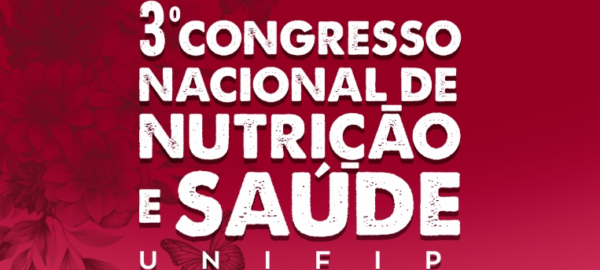
POTENCIAL DA NUTRIÇÃO NA ETIOLOGIA E TERAPIA COMPLEMENTAR DA ENDOMETRIOSE: UMA REVISÃO BIBLIOGRÁFICA

Joislane Kamanda Ramalho Araújo¹; Brenda Rafaela de Lima Siqueira¹; Giovanna Oliveira Feitosa¹; Gabriel da Silva Pereira¹; Gabrielly Rodrigues Felix¹; Emeline Trindade de Araújo Vasconcelo Aires¹
joislanearaujo@nutri.fiponline.edu.br
¹Centro Universitário de Patos-UNIFP, Patos, Paraíba, Brasil.

Introdução: A endometriose é uma doença crônica, pró-inflamatória e hormônio-dependente caracterizada pelo crescimento de tecido endometrial ectópico (Silva et al., 2021). Estima-se que afeta globalmente 10% das mulheres em idade reprodutiva (OMS, 2023). A nutrição tem sido associada tanto à etiologia da endometriose quanto ao seu tratamento. Objetivo: Investigar os impactos da alimentação na etiologia da endometriose, bem como seu tratamento. Material e métodos: Foi realizada uma revisão bibliográfica nas bases de dados PubMed, SciElo, BVS e no diretório Google Acadêmico, com artigos publicados entre 2020 e 2025 utilizando os termos “endometriose” e “nutrição” (em português) e “endometriosis” e “nutrition” (em inglês), combinados com os operadores booleanos AND e OR, incluindo o termo “nutritional aspects”. A seleção incluiu artigos que relacionassem a endometriose à nutrição, em português ou inglês, estudos originais, texto completo disponível, revisões sistemáticas ou meta-análises. Excluíram-se artigos sem dados relevantes e de opinião. Após analisar títulos e resumos, 10 artigos foram selecionados para leitura completa e inclusão. Resultados e discussão: Os estudos mostraram grande prevalência dos aspectos dietéticos na origem e manejo da endometriose por seu papel regulador no metabolismo hormonal, resposta inflamatória, estresse oxidativo e ciclo menstrual. Estudos indicam que uma dieta rica em fatores pró-inflamatórios poderia aumentar o risco de endometriose (Barnard et al., 2023; Neumann et al., 2023). A revisão de Chalub et al. (2020) constatou que as mulheres que consumiam 2 ou mais porções de carne vermelha diariamente tinham risco 56% maior de desenvolver endometriose, por impacto nos níveis de estrogênio, hormônio diretamente associado à fisiopatologia da endometriose (Arab et al., 2022). Embora o consumo de ácidos graxos trans (AGTs) não tenha mostrado associação direta com o risco de endometriose, consumi-los relaciona-se ao aumento desse risco pois os mesmos podem influenciar na expressão de marcadores inflamatórios (IL-6 e TNF-α) envolvidos na patogênese da endometriose (Nirgianakis et al., 2021). Já os nutrientes que poderiam diminuir a sintomatologia ou risco de desenvolver a doença possuíam ação antioxidante ou anti-inflamatória, como exemplo dos ácidos graxos ômega-6 (Huijs, Nap, 2020). As mulheres que consumiam 3 ou mais porções de frutas por dia apresentaram menor risco de desenvolver endometriose em relação àquelas com 2 ou menos porções (Frota et al., 2022; Cano-Herrera et al., 2024). As vitaminas A, complexo B, C, D e E - por sua ação antioxidante, diminuição dos radicais livres e aumento da ação anti-inflamatória - poderiam levar à diminuição do estresse oxidativo e dor característicos da endometriose (Martire et al. 2025). Conclusão: Dessa forma, a nutrição é ferramenta relevante no manejo da endometriose, seja por meio de condutas alimentares anti-inflamatórias, da suplementação de nutrientes com ação antioxidante ou do incentivo à um estilo de vida saudável. O nutricionista desempenha papel fundamental nesse processo, individualizando estratégias dietéticas baseadas em evidências, contribuindo para o controle dos sintomas e melhorando a qualidade de vida das pacientes. Ainda, torna-se evidente a necessidade de mais ensaios clínicos randomizados para consolidar recomendações médicas e diretrizes para endometriose.

Referências
ARAB, A.; KARIMI, E.; VINGRYS, K.; REZAEI KELISHADI, M.; MEHRABANI, S.; ASKARI, G. Food groups and nutrients consumption and risk of endometriosis: A systematic review and meta-analysis of observational studies. Nutrition Journal, v.21, p.58, 2022. doi: 10.1186/s12937-022-00812-x.
BARNARD, N.D.; HOLTZ, D.N.; SCHMIDT, N.; KOLIPAKA, S.; HATA, E.; SUTTON, M.; ZNAYENKO-MILLER, T.; HAZEN, N.D.; COBB, C.; KAHLEOVA, H. Nutrition in the prevention and treatment of endometriosis: A review. Frontiers in Nutrition, v.10, p.1089891, 2023. doi: 10.3389/fnut.2023.1089891.
CANO-HERRERA, G.; NEHMAD, S. S.; RUIZ DE CHÁVEZ GASCÓN, J.; MÉNDEZ VIONET, A.; VAN TIENHOVEN, X. A.; OSORIO MARTÍNEZ, M. F.; et al. Endometriosis: a comprehensive analysis of the pathophysiology, treatment, and nutritional aspects, and its repercussions on the quality of life of patients. Biomedicines, v.12, e1476, 2024. doi: 10.3390/biomedicines12071476.
CHALUB, J.P.; LEÃO, N.S.C.; MAYNARD, D.C. Investigação sobre os aspectos nutricionais relacionados à endometriose. Research, Society and Development, v.9, n.11, e65591110215, 2020. doi: 10.33448/rsd-v9i11.10215.
FROTA, L.A.; JÁCOME, L.F.; ALMEIDA, S.G. A Nutrição e suas implicações na endometriose. Research, Society and Development, v.11, n.5, e14211528017, 2022. doi: 10.33448/rsd-v11i5.28017.
HUIJS, E.; NAP, A. The effects of nutrients on symptoms in women with endometriosis: a systematic review. Reproductive BioMedicine Online, v.41, n.2, p.317–328, 2020. doi: 10.1016/j.rbmo.2020.04.014.
MARTIRE, F.G.; COSTANTINI, E.; D’ABATE, C.; CAPRIA, G.; PICCIONE, E.; ANDREOLI, A. Endometriosis and nutrition: Therapeutic perspectives. Journal of Clinical Medicine, v.14, p.3987, 2025. doi: 10.3390/jcm14113987.
NEUMANN, R.; LEITZKE FARIAS, N.; RIZZI, T.; DOUMID BORGES PRETTO, A. Influência da alimentação em indivíduos com endometriose: Uma revisão sistemática. Revista Brasileira de Obesidade, Nutrição e Emagrecimento, v.17, n.10, p.21-36, 2023.
NIRGIANAKIS, K.; EGGER, K.; KALAITZOPOULOS, D.R.; LANZ, S.; BALLY, L.; MUELLER, M.D. Effectiveness of dietary interventions in the treatment of endometriosis: A systematic review. Reproductive Sciences, v.29, p.26-42, 2022. doi: 10.1007/s43032-020-00418-w.
ROSA E SILVA, J. C.; VALERIO, F. P.; HERREN, H.; TRONCON, J. K.; GARCIA, R.; POLI NETO, O. B. Endometriose – aspectos clínicos do diagnóstico ao tratamento. Femina, v.49, n.3, p.134–141, 2021.
WORLD HEALTH ORGANIZATION. Endometriosis. World Health Organization (OMS). Disponível em: https://www.who.int/news-room/fact-sheets/detail/endometriosis. Acesso em: 14 ago. 20

